**Use case Trả xe**

**I.Screen Image:**

1. Home Screen:

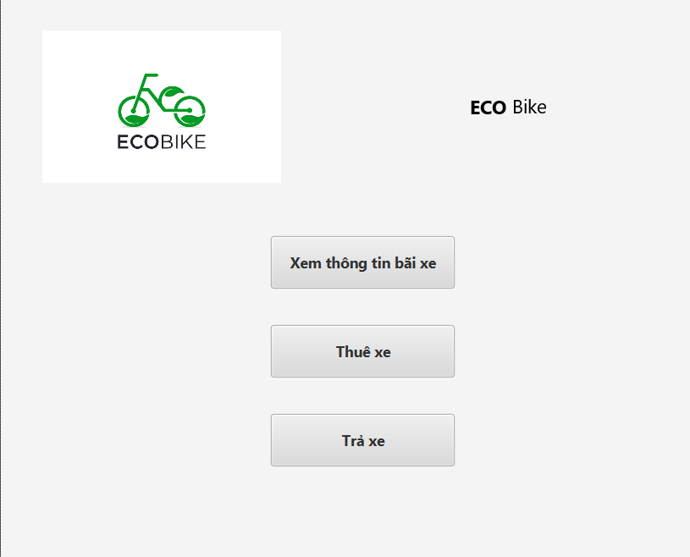

2.GiveBikeBackScreen:

**II. Screen Specification**

|  |  |  |  |  |  |
| --- | --- | --- | --- | --- | --- |
| EcoBike Software | | Date of creation | Approved by | Reviewed by | Person in charge |
| Screen specification | MainScreen | 1/1/2023 |  |  | Lê Văn Toàn |
|  | | Control | Operation | Function | |
| Xem thông tin bãi xe | Click | Hiện thị thông tin bãi | |
| Thuê xe | Click | Chuyển sang phần thuê xe | |
| Trả xe | Click | Chuyển sang phần trả xe | |

|  |  |  |  |  |  |
| --- | --- | --- | --- | --- | --- |
| EcoBike Software | | Date | Approved by | Reviewed by | Person in charge |
| Screen specification | GiveBikeBack | 1/1/202 |  |  | Lê Văn Toàn |
|  | | Control | Operation | Function | |
| Yes | Click | Xác nhận trả xe | |
| No | Click | Trở về màn hình chính | |